OVINEK
Naloga
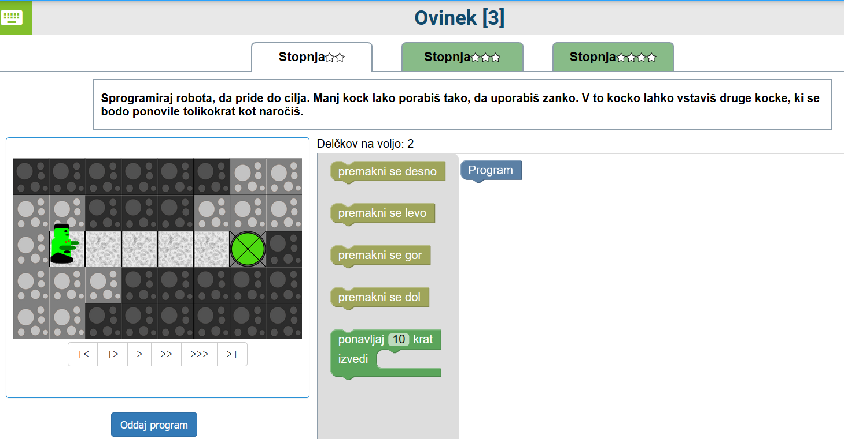
Rešitev:
Da bo Robotek prišel do cilja, se mora le petkrat pomakniti desno. Torej, 5x ponovimo ukaz Premakni se desno:
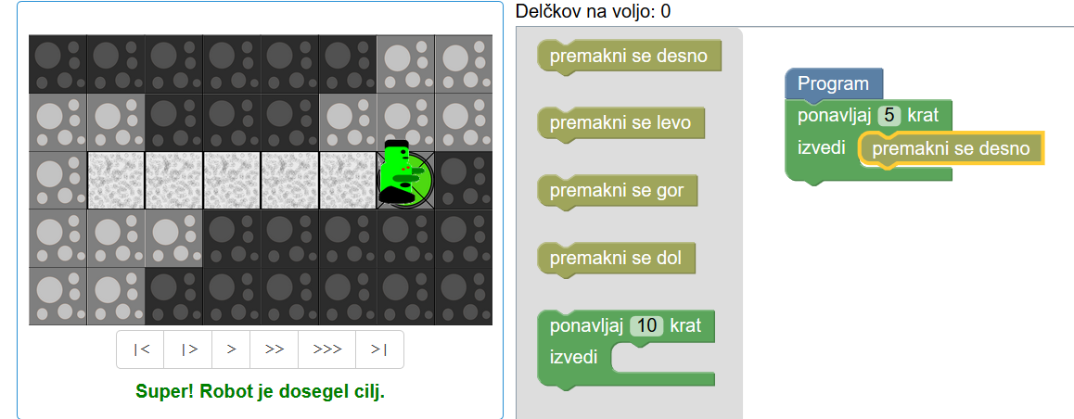

Naloga
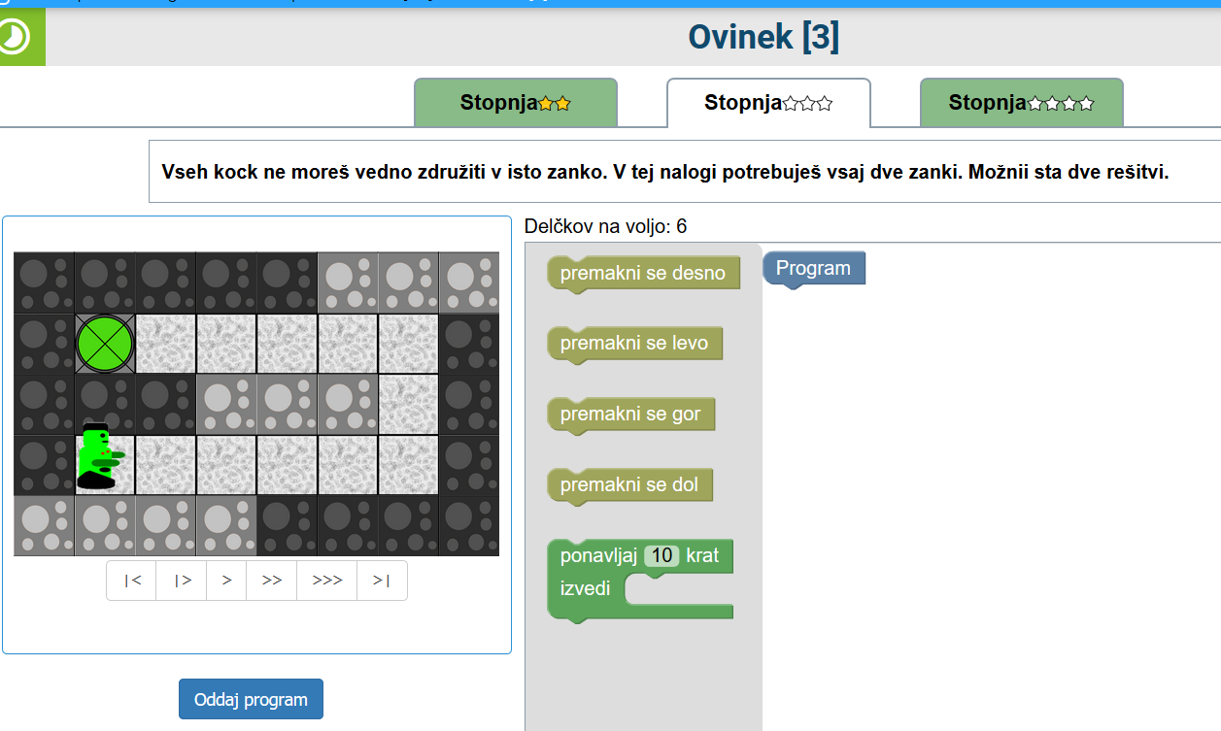
Robotek se mora najprej premikati desno do konca, gre malo navzgor, nato pa še levo do cilja:
Rešitev:
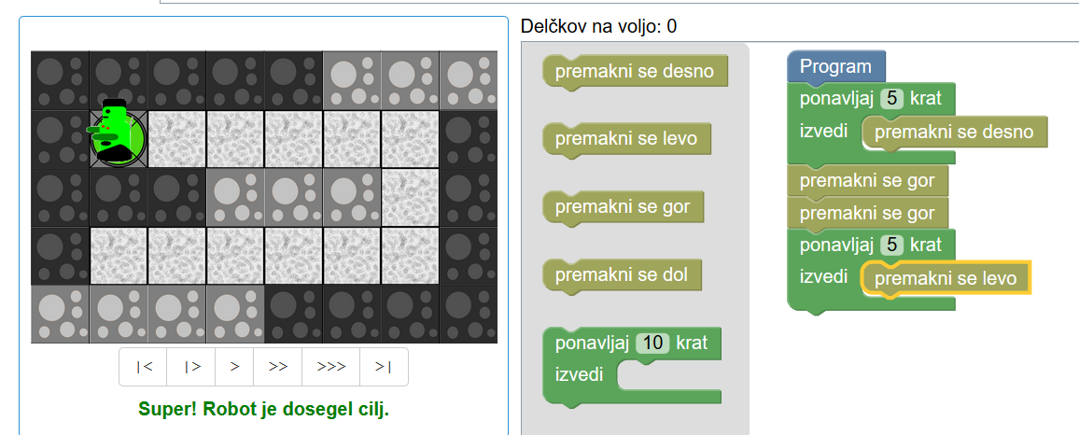

Naloga
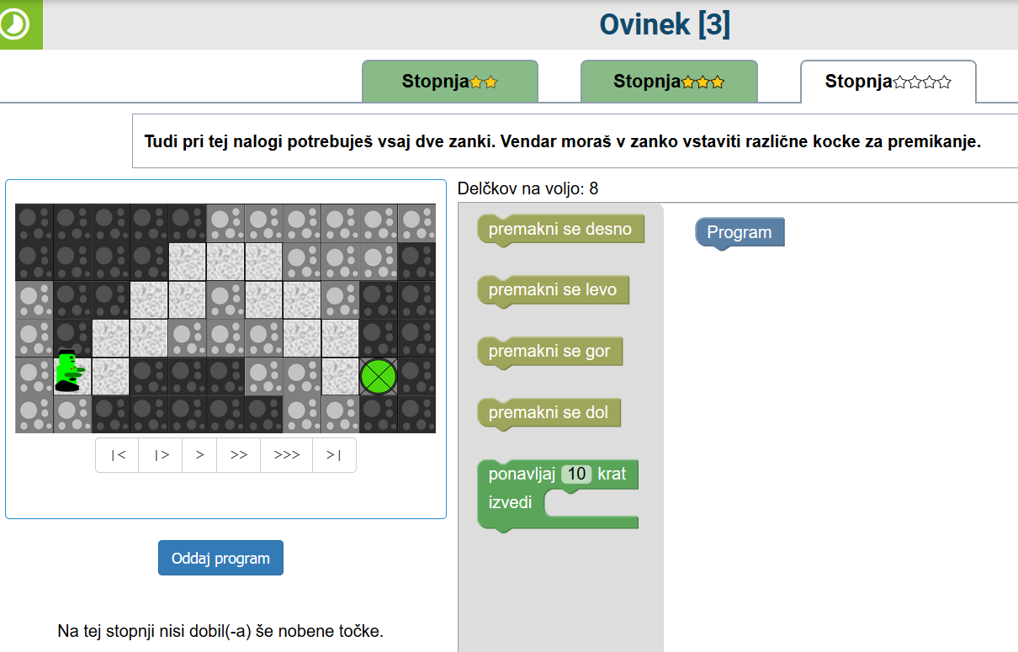
Pri tej nalogi v eno zanko ponavljaj ne damo samo enega ukaza za premikanje, ampak več. Ko se Robotek premika navzgor, mora 3x ponoviti: desno-gor. Podobno, ko gre potem navzdol.

Rešitev:
